Отчёт по лабораторной работе 14
Настройка файловых служб Samba
Абрикосов Артем
Содержание

1 Цель работы
Приобретение навыков настройки доступа групп пользователей к общим ресурсам по протоколу SMB.

2 Выполнение

2.1 Настройка сервера Samba
- На сервере установлены необходимые пакеты для работы Samba и клиентского доступа к разделяемым ресурсам. В процессе установки создана группа sambagroup с идентификатором GID 1010, пользователь akabrikosov добавлен в данную группу, а также создан каталог /srv/sambashare, предназначенный для размещения общего ресурса.
- 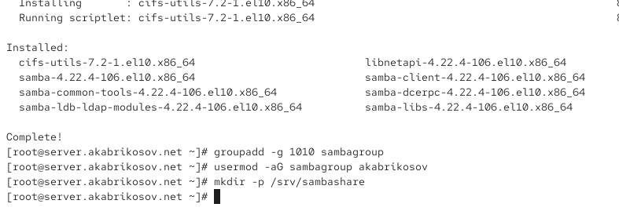
- Рис. 1: Установка Samba и подготовка системы
- В конфигурационном файле /etc/samba/smb.conf добавлен раздел, описывающий общий ресурс sambashare. В настройках указан путь к каталогу /srv/sambashare, а также разрешена запись для пользователей, входящих в группу sambagroup.
- 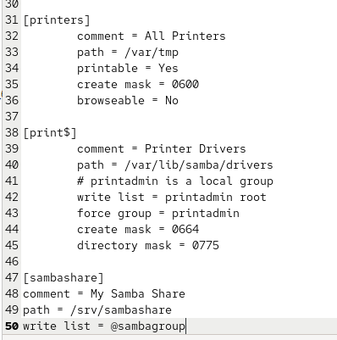
- Рис. 2: Настройка файла smb.conf
- Служба Samba запущена, проверен её текущий статус, подтверждающий готовность к обслуживанию подключений. После этого выполнена проверка наличия общего ресурса с использованием утилиты smbclient. Общий каталог sambashare успешно обнаружен.
- 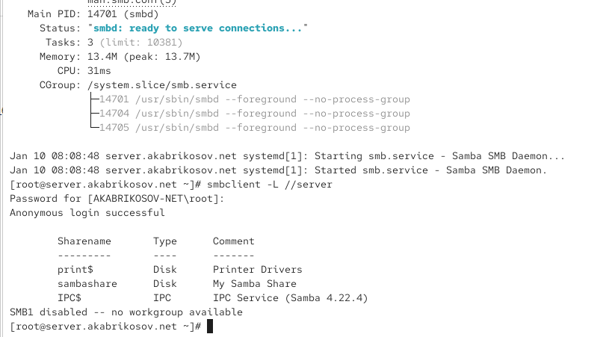
- Рис. 3: Проверка работы службы Samba
- Выполнен просмотр файла конфигурации межсетевого экрана /usr/lib/firewalld/services/samba.xml, в котором определены сетевые порты и параметры, используемые службой Samba.
- 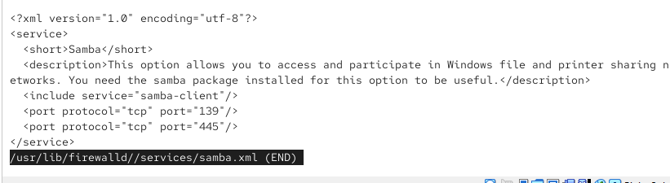
- Рис. 4: Просмотр файла samba.xml
- В межсетевом экране разрешена служба Samba для текущей и постоянной конфигурации. Дополнительно настроены права доступа к каталогу /srv/sambashare, а также выполнена настройка механизмов безопасности SELinux, включая изменение контекста безопасности и установку необходимых boolean-параметров.
- 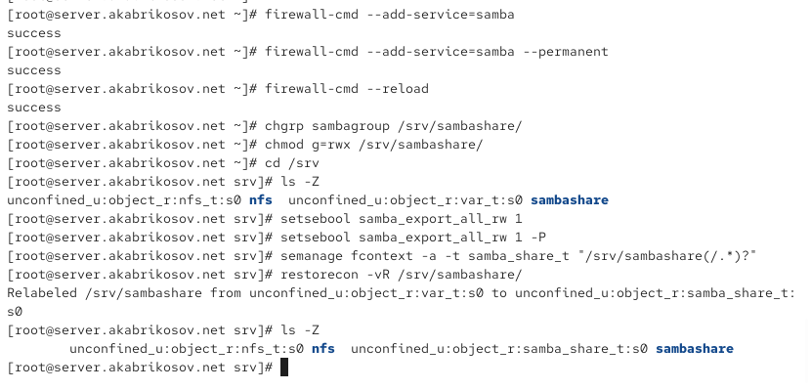
- Рис. 5: Настройка firewalld, прав доступа и SELinux
- Выполнена проверка контекста безопасности SELinux для каталога /srv/sambashare, которая подтвердила корректное применение типа samba_share_t.
- 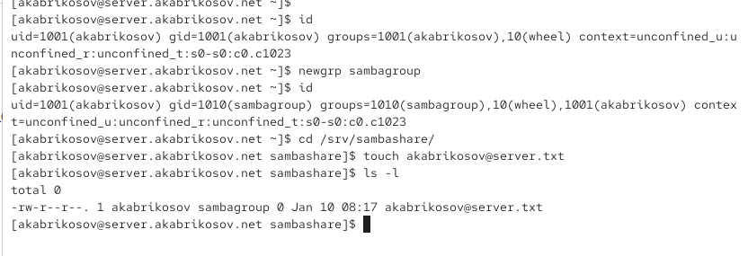
- Рис. 6: Проверка контекста SELinux
- Проверены идентификатор пользователя akabrikosov и его принадлежность к группам. Установлено, что пользователь успешно включён в группу sambagroup.
- 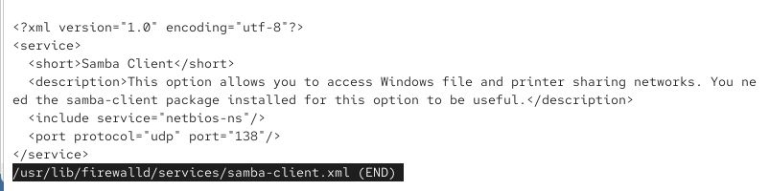
- Рис. 7: Проверка UID и групп пользователя
- Под пользователем akabrikosov выполнена проверка возможности записи в общий каталог. В каталоге /srv/sambashare успешно создан тестовый файл, что подтверждает корректность настроек доступа.
- 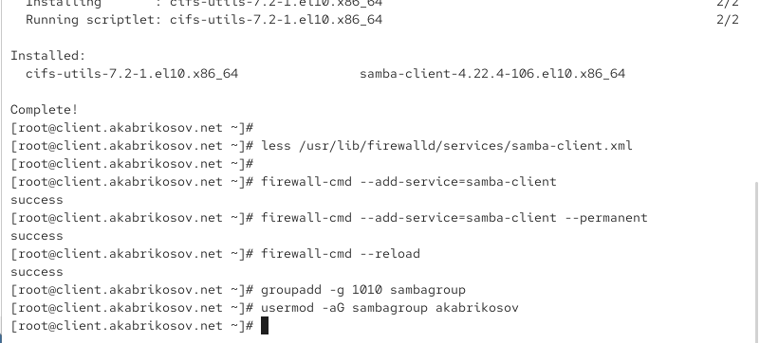
- Рис. 8: Создание файла в общем каталоге

3 Выполнение

3.1 Монтирование файловой системы Samba на клиенте
- На клиентской виртуальной машине выполнена проверка доступности общих ресурсов сервера Samba с использованием утилиты smbclient.
Сначала просмотр ресурсов произведён под анонимной учётной записью, затем — под учётной записью пользователя akabrikosov. Во втором случае дополнительно отображается персональный ресурс домашнего каталога пользователя.
- 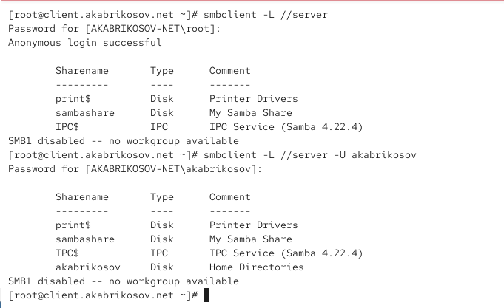
- Рис. 9: Просмотр ресурсов сервера Samba с клиента
- На клиенте создана точка монтирования /mnt/samba, после чего выполнено подключение общего ресурса sambashare с сервера. Подключение выполнено с указанием пользователя akabrikosov и группы sambagroup. Проверка показала, что файловая система успешно смонтирована.
- 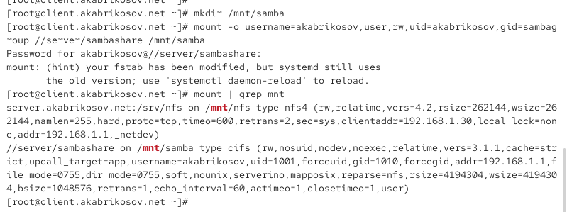
- Рис. 10: Монтирование общего ресурса Samba
- Под пользователем akabrikosov выполнена проверка прав доступа к смонтированному ресурсу. В каталоге /mnt/samba успешно создан файл, что подтверждает наличие прав на запись.
- 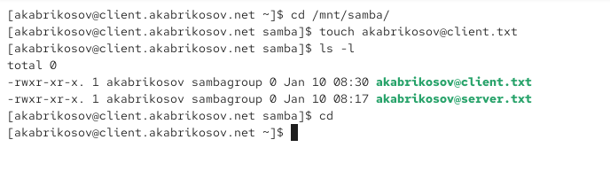
- Рис. 11: Проверка записи в смонтированный ресурс
- Для упрощения последующего монтирования создан файл учётных данных /etc/samba/smbusers, содержащий имя пользователя и пароль SMB. Для файла установлены ограниченные права доступа.
- 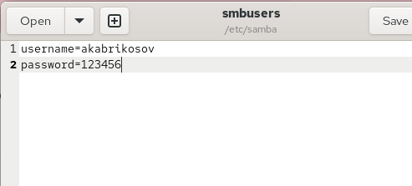
- Рис. 12: Файл учётных данных smbusers
- В файл /etc/fstab добавлена запись для автоматического монтирования общего ресурса Samba при загрузке системы с использованием файла учётных данных.
- 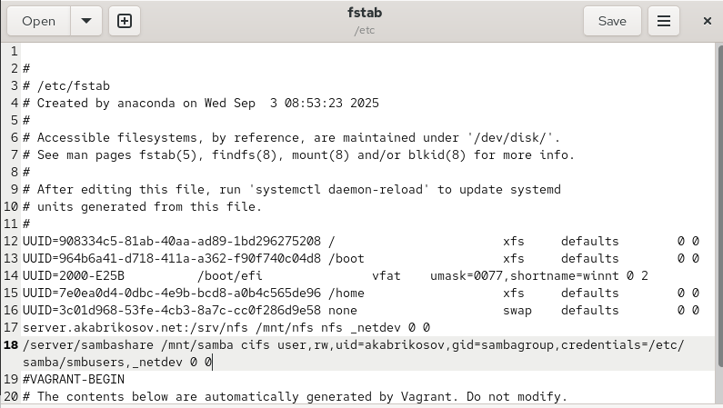
- Рис. 13: Настройка автоматического монтирования в fstab
- Выполнено монтирование всех файловых систем, описанных в /etc/fstab. Проверка подтвердила, что ресурс Samba успешно подключён.
- 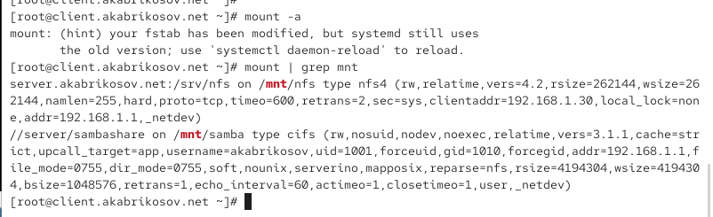
- Рис. 14: Монтирование ресурсов из fstab
- После повторного входа пользователя akabrikosov проверено содержимое каталога /mnt/samba. Ранее созданные файлы доступны, что подтверждает корректность автоматического монтирования и прав доступа.
- 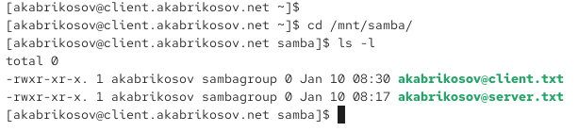
- Рис. 15: Проверка доступа после монтирования

3.2 Настройка автоматизации с помощью Vagrant
- На виртуальной машине server подготовлен скрипт автоматической настройки Samba, включающий установку необходимых пакетов, настройку межсетевого экрана, создание пользователей и групп, настройку SELinux и запуск службы Samba.
- 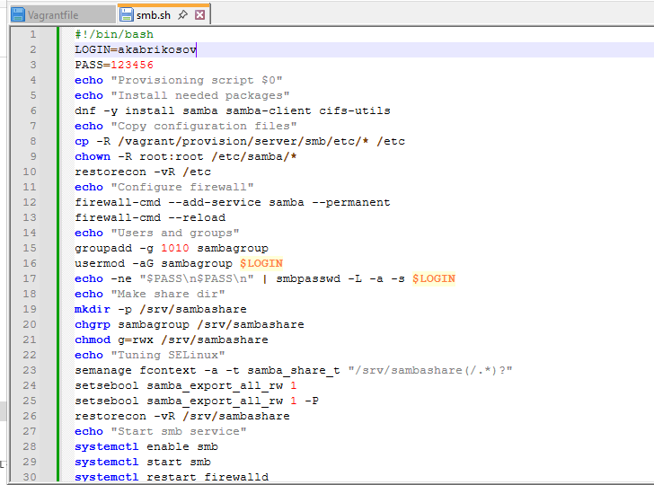
- Рис. 16: Скрипт автоматической настройки Samba на сервере
- На виртуальной машине client подготовлен скрипт автоматической настройки клиента Samba, включающий установку пакетов, настройку межсетевого экрана, создание групп и автоматическое монтирование общего ресурса.
- 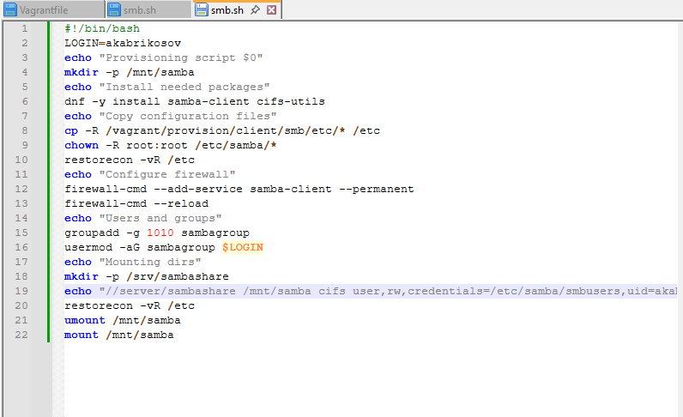
- Рис. 17: Скрипт автоматической настройки Samba на клиенте

4 Вывод
В ходе выполнения лабораторной работы была выполнена настройка сервера и клиента Samba в среде виртуализации.
На сервере создан и настроен общий ресурс с разграничением прав доступа на основе групп и механизмов SELinux.
На клиентской машине выполнено подключение к серверу, проверена работа анонимного и аутентифицированного доступа, а также реализовано ручное и автоматическое монтирование общего ресурса.
Дополнительно выполнена автоматизация конфигурации сервера и клиента с использованием provisioning-скриптов Vagrant, что обеспечивает воспроизводимость и упрощает администрирование системы.

5 Контрольные вопросы
- Какова минимальная конфигурация для smb.conf для создания общего ресурса, который предоставляет доступ к каталогу /data?
Минимальная конфигурация включает глобальный раздел с указанием рабочей группы и раздел с описанием ресурса.
В разделе ресурса необходимо указать путь к каталогу /data и разрешить доступ к нему, задав параметры общего доступа.
- Как настроить общий ресурс, который даёт доступ на запись всем пользователям, имеющим права на запись в файловой системе Linux?
Для этого в настройках ресурса Samba необходимо разрешить запись и не ограничивать доступ списками пользователей или групп.
Фактическая возможность записи будет определяться стандартными правами доступа файловой системы Linux.
- Как ограничить доступ на запись к ресурсу только членам определённой группы?
Необходимо создать группу Linux, добавить в неё пользователей и указать эту группу в параметрах ресурса Samba, разрешив запись только для неё.
Дополнительно каталог должен принадлежать этой группе и иметь соответствующие групповые права.
- Какой переключатель SELinux нужно использовать, чтобы позволить пользователям получать доступ к домашним каталогам на сервере через SMB?
Для этого используется boolean-переключатель samba_enable_home_dirs, который разрешает доступ к домашним каталогам пользователей через Samba.
- Как ограничить доступ к определённому ресурсу только узлам из сети 192.168.10.0/24?
В настройках ресурса Samba необходимо указать разрешённую сеть с помощью параметров ограничения по IP-адресам, разрешив доступ только узлам из указанного диапазона.
- Какую команду можно использовать, чтобы отобразить список всех пользователей Samba на сервере?
Для просмотра списка пользователей Samba используется команда управления базой пользователей Samba, позволяющая вывести все зарегистрированные учётные записи.
- Что нужно сделать пользователю для доступа к ресурсу, который настроен как многопользовательский ресурс?
Пользователь должен существовать в системе Linux, быть добавлен в соответствующие группы и зарегистрирован в базе пользователей Samba.
Также ему необходимо знать свои учётные данные для аутентификации при подключении.
- Как установить общий ресурс Samba в качестве многопользовательской учётной записи, где пользователь alice используется как минимальная учётная запись пользователя?
В настройках монтирования указывается минимальная учётная запись, от имени которой выполняется подключение, а реальные пользователи получают доступ в рамках многопользовательского режима.
При этом права доступа дополнительно контролируются файловой системой и группами.
- Как можно запретить пользователям просматривать учётные данные монтирования Samba в файле /etc/fstab?
Для этого используется отдельный файл учётных данных с ограниченными правами доступа, который указывается в параметрах монтирования.
Сам файл должен быть доступен только администратору системы.
- Какая команда позволяет перечислить все экспортируемые ресурсы Samba, доступные на определённом сервере?
Для просмотра списка экспортируемых ресурсов используется клиентская утилита Samba, позволяющая запросить у сервера перечень доступных общих каталогов.

